**实验四 白盒测试用例设计（解析）**

# 题目

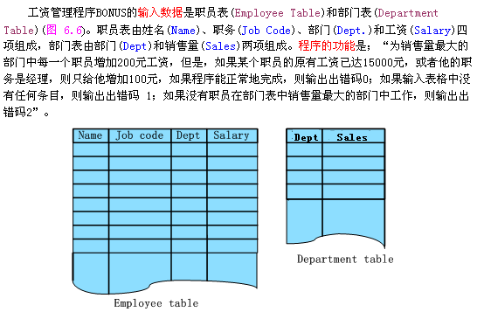

# 程序伪代码

MAXSALERS = 0;

ERRCODE = 0;

1 if(ESIZE <= 0 || DSIZE <= 0)

2 ERRCODE = 1;

3 else

4 {

5 for(i = 1; i < DSIZE ; i++) //选出各部门中最大的销售额值

6 if(SALES[i] > MAXSALES)

7 MAXSALES = SALES[i];

8 for(j = 1; j < DSIZE; j++) //循环找出销售额最大的部门

9 if(SALES[j] == MAXSALES)

10 {

11 FOUND = false;

12 for(int k = 1; k < ESIZE ; k++) //检查销售额最大部门的所有人员

13 if(EMPTAB.DEPT(k) == DEPTTAB.DEPT(j))

14 {

15 FOUND = true;

16 if(SALARY(k) >= 15000.00 or JOB(k) = 'M') //满足条件的人员加工资

17 SALARY(k) = SALARY(k) + 100.00;

18 else

19 SALARY(k) = SALARY(k) + 200.00;

20 }

21 if(FOUND == false)

22 ERRCODE == 2;

23 }

24 }

**注意：** 1）参数表中EMPTAB 为职员表，DEPTTAB为部门表；

2 ) ESIZE为职员表长度，DSIZE为部门表长度；

3）ERRCODE为出错码

1. 画出程序流程图
2. 实现逻辑覆盖

语句覆盖

判定覆盖

条件覆盖